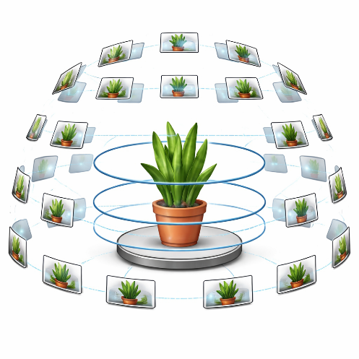
3D Scan Technik
- Drei gedachte Linien auf unterschiedlichen Höhen
- Kamera langsam entlang dieser Linien bewegen
- Objekt/Raum vollständig umrunden
- Jede Stelle aus mehreren Perspektiven erfassen
- Langsam filmen und unscharfe Frames vermeiden
- Videolänge: nicht länger als ca. 1:20 Minute

Video Einstellungen:
- Wenn möglich: Slow Motion verwenden (verringert Bewegungsunschärfe; bei iOS darauf achten, dass sie auf das gesamte Video angewendet wird)
- In den Einstellungen: HDR und Stabilisierung deaktivieren
- Höchstmögliche FPS wählen
- Wenn möglich: Weitwinkelobjektiv nutzen (für mehr Bildinhalt)
- So langsam wie möglich filmen – die Qualität der einzelnen Frames ist entscheidend

Gaussian Splat vs. Mesh

Allgemeines
Quellen für hdris für customSkybox (hdri): https://polyhaven.com/hdris
Quellen für .glbs (3D Objekte): https://www.blenderkit.com/

Customizen der Website
Um euren erstellten Content auf der Website einzubinden, nutzt ihr das Array „Sequence“ (siehe Zeile 52).
- Jedes Element im Array (markiert durch { }) entspricht einer Seite der Website
- Diese Elemente können mit Inhalten befüllt werden
Neue Seite hinzufügen:
- Am Ende des Arrays einfach ein neues { }-Element ergänzen
- Anschließend die gewünschten Eigenschaften eintragen
- Unterschiedliche Dateiformate (Splats, Videos, Fotos, GLB-Dateien) haben unterschiedliche Eigenschaften, die angepasst werden können
Fotos und Videos:
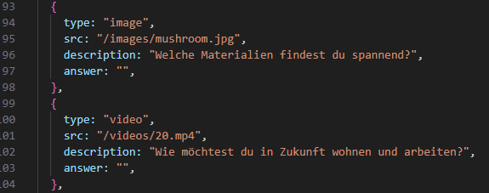

Type: „video“ oder „image“ – Art des Inhalts
Src: Pfad zur Datei, die angezeigt werden soll
Description: „Füge hier die Frage ein die dargestellt werden soll“
Answer: „Füge hier die Antwort ein die beantwortet werden soll“

Gaussian Splats:
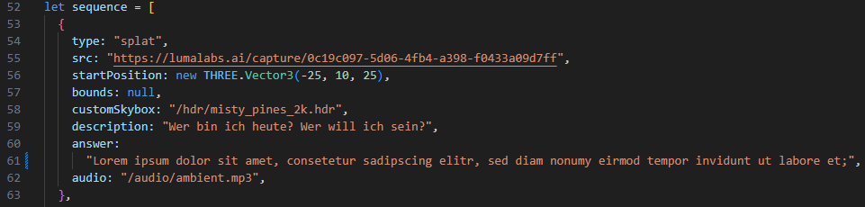
Type: Splat
Src: Link zum Luma AI Scan
Startposition: x, y, z
- Legt die Startposition der Kamera in der 3D-Szene fest
- x, y, z Werte verschieben die Ansicht entsprechend
Rotation: x, y, z
- Drehung des Splats
- Mit den Tasten q, w, e, r, t, y kann die gewünschte Rotation erstellt werden
- Die exakten x, y, z Werte lassen sich über die Entwicklerkonsole (Chrome: Ctrl + Shift + I) auslesen
Bounds: xpos: new Uniform(10), ypos: new Uniform(10), zpos: new Uniform(10)
- Mit Bounds lässt sich der Splat in x, y, z Richtungen zuschneidencustom
Skybox: Pfad zur hdr
- High Dynamic Range Image ist ein 360 Grad Umgebungsbild mit Lichtinformationen
audio: Pfad zum Audio Ordner
- Wenn eine Audiodatei kontinuierlich abgespielt werden soll, kann diese bei aufeinanderfolgenden Array-Elementen wiederverwendet werden

Glbs (Dateiformat eines 3D Models im Web):
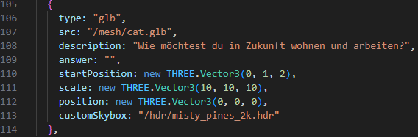
Scale: x, y, z
- Bestimmt wie groß das 3D Objekt dargestellt werden soll
Position: x, y, z
- Bestimmt die Position im Raum des 3D Objekts

